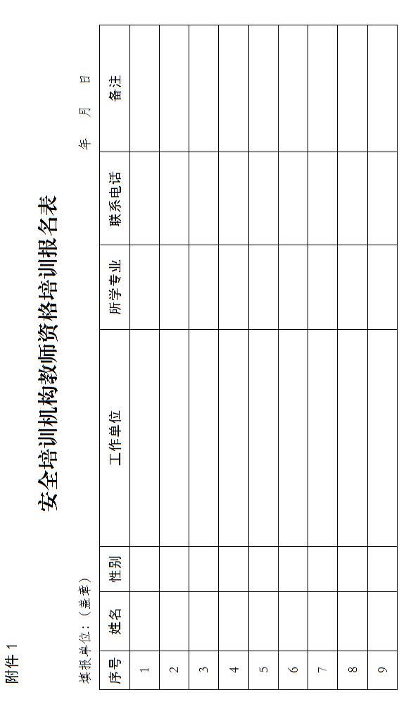
附件2
安全培训机构教师资格审查登记表
姓 名 |  | 性别 |  |  | 身份证号 |  |  | 1寸彩色照片
政治面貌 |  | 民族 |  |  | 文化程度 |  |  | 1寸彩色照片
工作时间 |  | 教龄 |  |  | 职称职务 |  |  | 1寸彩色照片
毕业院校 |  |  |  |  | 所学专业 |  |  | 1寸彩色照片
任课专业 |  |  | 从事安全生产管理工作年限 |  |  |  |  | 1寸彩色照片
工作单位 |  |  | 邮政编码
通讯地址 |  |  | 联系电话
从事安全生产管理工作经历（含时间、单位、部门、从事具体工作）

从事教学
工作简历
培训情况（时间、地点、内容、是否结业）
单位人事部门审核意见 | （盖章）  年 月 日 |  |  | 省安监局  审查意见 |  | （盖章）  年 月 日

